**Задание 1. Создание Docker-контейнера с простым Python-приложением**

**Цель: Научиться создавать Docker-контейнер, который запускает Python-скрипт для анализа файловой системы и вывода приветствия.**

Описание задания:

* Создайте директорию для вашего проекта, например docker_python_app, и в ней создайте файл app.py.
* В файле app.py создайте скрипт, который будет выполнять следующие задачи:

1. Вычислять количество файлов в заданном пути (по умолчанию — корневой каталог файловой системы). Задание пути производится следующим образом: в начале скрипта может определяться переменная  path, содержащая путь; если же переменная не определена (закомментирована), то используется вышеупомянутое значение по умолчанию.
2. Выводить топ-10 файлов по размеру (в Кб).
3. Принимать аргумент из командной строки для вывода приветствия с указанным именем, а также текущей даты и времени.

* Теперь создайте Dockerfile в той же директории. Этот файл будет использоваться для сборки Docker-образа.
* Теперь, когда у вас есть Dockerfile и app.py, можно собрать Docker-образ.
* После того, как Docker-образ собран, можно запустить контейнер с вашим приложением.

После запуска контейнера вы должны увидеть вывод в терминале, который будет включать:

1. Приветственное сообщение с указанным именем и текущим временем.
2. Общее количество файлов в указанном пути.
3. Топ-10 файлов по размеру в указанном пути.

Пример вывода:

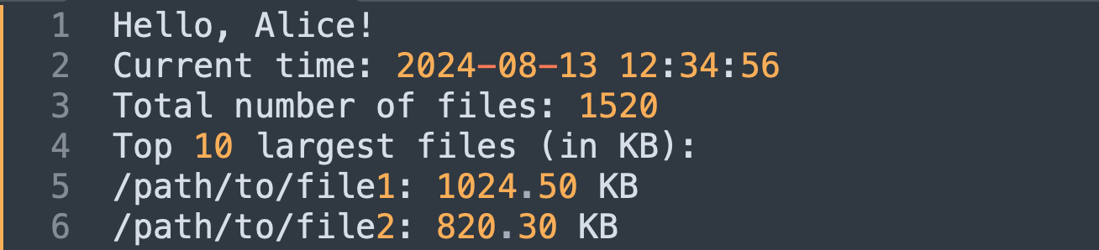

Результат задания — После выполнения задания у вас будет Docker-контейнер, который при запуске:

1. Выводит приветственное сообщение с именем пользователя и текущим временем.
2. Вычисляет количество файлов в указанной директории.
3. Выводит топ-10 файлов по размеру.

################## app.py ###############

import os

from datetime import datetime

# Задание пути

# path = "C:/users/"  # Задайте путь здесь (закомментируйте для использования корневого каталога)

try:

    if os.path.isdir(path):

        pass

except:

    path = os.path.abspath(os.sep)  # По умолчанию — корневой каталог файловой системы

def get_top_10_largest_files(directory):

    """Вычисляет количество файлов в заданном каталоге (и подкаталогах)."""

    file_count = 0

    """Возвращает топ-10 файлов по размеру в заданном каталоге (и подкаталогах)."""

    files_with_sizes = []

    for root, dirs, files in os.walk(directory):

        if root != path:

            break

        file_count += len(files)

        for file in files:

            try:

                file_path = os.path.join(root, file)

                size = os.path.getsize(file_path) / 1024  # Размер в Кб

                files_with_sizes.append((file_path, size))

            except OSError:

                # Игнорируем ошибки доступа

                continue

    # Сортировка по размеру (в порядке убывания)

    files_with_sizes.sort(key=lambda x: x[1], reverse=True)

    return file_count, files_with_sizes[:10]

def greet_user(name):

    """Выводит приветствие с указанным именем и текущей датой/временем."""

    now = datetime.now()

    print(f"Привет, {name}! Сегодня {now.strftime('%d.%m.%Y %H:%M:%S')}.")

if __name__ == "__main__":

    user = os.getenv("USER", "Stranger")

    # Приветствие

    greet_user(user)

    file_count, largest_files = get_top_10_largest_files(path)

    # Вывод количества файлов

    print(f"Количество файлов в каталоге '{path}': {file_count}")

    # Вывод топ-10 файлов по размеру

    print("\nТоп-10 самых больших файлов (в Кб):")

    for i, (file_path, size) in enumerate(largest_files, start=1):

        print(f"{i}. {file_path} — {size:.2f} Кб")

##################################################################

############## Dockerfile ########################################

FROM python:3.12-slim

WORKDIR /app

COPY app.py .

CMD ["python", "app.py", "Vladimir"]

##################################################################

docker build -t vladok45/it1:v1 .

docker run -e USER=Anna vladok45/it1:v1

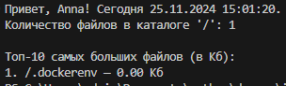

docker login

docker push vladok45/it1:v1